ASSUNTO :. INDICO PARA QUE O DEPARTAMENTO COMPETENTE, REALIZE OPERAÇÃO TAPA BURACOS NA RUA ERICO VERISSIMO, NO JARDIM LINDA CHAIB.

DESPACHO:.

SALA DAS SESSÕES ____/____/_____

PRESIDENTE DA MESA

INDICAÇÃO Nº , DE 2017

SENHOR PRESIDENTE,
SENHORES VEREADORES,

INDICO ao Exmo. Senhor Prefeito Municipal, para que o departamento competente, realize operação tapa buracos na Rua Erico Verissimo, no Jardim Linda Chaib.
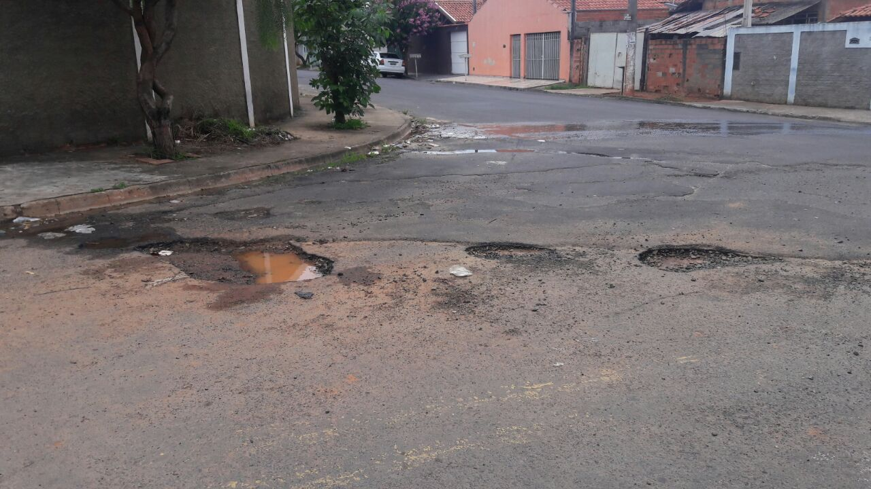

SALA DAS SESSÕES “VEREADOR SANTO RÓTOLLI”, aos 08 de dezembro de 2017

VEREADOR LUIS ROBERTO TAVARES

